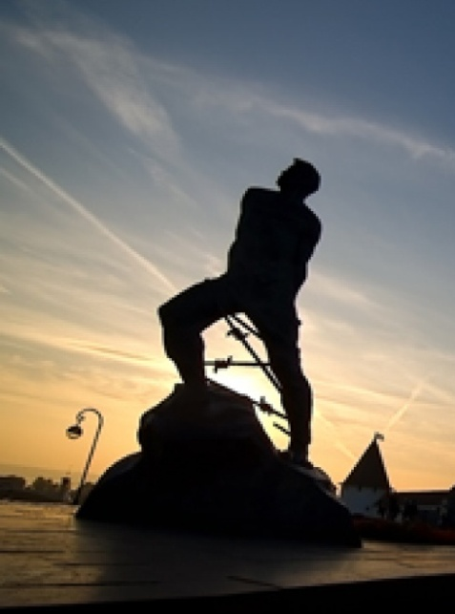
ВОПРОСЫ ПО ОПЕРЕ Н.ЖИГАНОВА
«ДЖАЛИЛЬ»

1. В каком году была написана опера «Джалиль» ____________
2. Автор либретто _________________________
3. В каком году состоялась премьера оперы _____________________
4. Жанр оперы «Джалиль»
_________________________________________________________
5. Особенности строения оперы ______________________________
6. Перечислить основные действующие лица оперы
___________________________________________________________
_________________________________________________________
_________________________________________________________
_________________________________________________________
_________________________________________________________
7. Что такое лейтмотив ________________________________________________________________
8. Перечисли основные лейтмотивы оперы _________________________________________________
___________________________________________________________________________________________________________________________________________________________________________________________________________________________________________________________________
9. Какую подлинную татарскую народную мелодию использовал композитор в этой опере ________
____________________________________________________________________________________
10. Где она звучит ____________________________________________________________________
11. Перечисли основные арии М.Джалиля в этой опере и укажи, где они звучат в опере
________________________________________________________________________________________________________________________________________________________________________________________________________________________________________________________________________________________________________________________________________________________________________________________________________________________________________________
12. Чем отличается музыка, рисующая образы врагов _______________________________________
_____________________________________________________________________________________________________________________________________________________________________________________________________________________________________________________________________
13. Определи по нотам и подпиши темы





